## **Chapitre 1 : Les outils de l’électricien**

Dans l’exercice de sa profession, l’électricien doit être équipé d’un outillage complet, en bon état et de bonne qualité.

Cet outillage se classifie en 4 catégories :

* Outils à mains (pinces, tournevis, marteau…)
* Outils électroportatifs (foreuse, disqueuse, marteau-burineur…)
* Outils de mesures électriques, de test et de contrôle (multimètre, mesureur de terre…)
* Les E.P.I (équipements de protection individuelle)

### **Les outils à main**

#### 1 : Les pinces

#### La pince coupante :

Elle sert à couper la plupart des conducteurs de petite et moyenne section utilisés en électricité. Pour des sections plus importantes, on utilisera une cisaille adaptée.



La pince à dénuder :

Elle sert à ôter l’isolant des conducteurs afin de permettre leur raccordement. Elle est munie d’une vis de réglage et d’un écrou de blocage

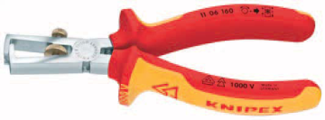

La pince universelle :

Elle est un peu la bonne à tout faire et est indispensable dans un coffre à outils. Elle peut couper, serrer, pincer, etc…

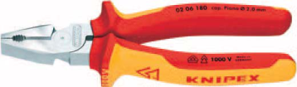

La pince à long bec :

Elle est particulièrement adaptée pour aller saisir un bout de fil, une petite vis, ou tout autre objet dans des endroits difficilement accessibles

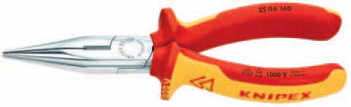

La pince à bec recourbé :

Elle a la même fonction que la pince à long bec mais sa courbe lui permet d’aller saisir des objets que la pince à long bec ne peut atteindre

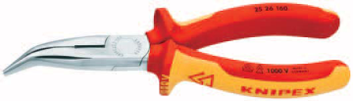

La pince à becs ronds :

Elle est conçue pour réaliser des œillets dans un fil de cuivre afin de pourvoir raccorder, par exemple, les bornes d’un moteur électrique

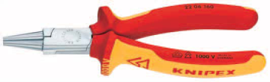

La pince-étau :

Cette pince très pratique sert à pincer de manière très efficace des pièces (le plus souvent en métal) de manière très solide afin d’en ajuster la fixation, la soudure, etc…

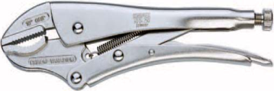

La tenaille :

Elle sert à arracher des clous, vis, mais aussi à couper des fils d’acier



2. Les tournevis

Le tournevis plat :

Il est utilisé pour serrer ou desserrer des vis à tête fendue.

Petit modèle : lame entre 2,5 et 4mm

Moyen modèle : lame entre 4,5 et 6mm

Grand modèle : lame de 6,5mm et +

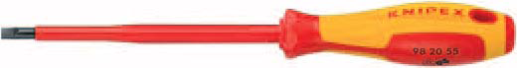 

Le tournevis PHILIPS :

Aussi nommé tournevis cruciforme, il est utilisé pour serrer ou desserrer des vis à tête en croix. En règle générale, ce tournevis est particulièrement destiné aux vis à métaux au filet métrique.

 

Le tournevis POZIDRIV :

Egalement nommé tournevis cruciforme, il est utilisé pour serrer ou desserrer des vis à tête en double croix. Ce tournevis sera utilisé principalement pour les vis à bois et pour la plus grande partie des bornes de divers équipements électriques (disjoncteurs, interrupteurs, contacteurs, etc…)

 

Le tournevis TORX :

De plus en plus utilisé en bâtiment, il sert a serrer ou desserrer des vis à tête en étoile. Ces dernières années, de plus en plus de vis à bois sont d’empreinte TORX, mais on en retrouve aussi dans le domaine de la mécanique.

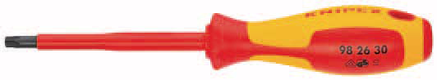

Le tournevis Tom-Pouce :

Il en existe de toutes les empreintes possibles (plate, PHILPIS, POZIDRIV, TORX, …) Il est très court et est employé dans des endroits où on a trop peu de place pour se servir d’un tournevis de longueur normale.

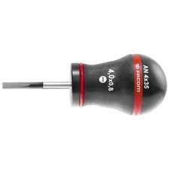

3. Les outils de frappe

Marteau ordinaire :

Entre 250 et 500 grammes, c’est l’outil de frappe le plus couramment utilisé. Pose de clous, de vis à frapper, de chevilles, utilisation du pointeau, etc…

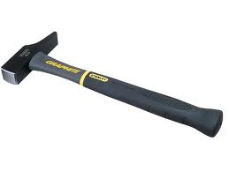

Massette :

La massette (entre 1000 grammes et 2000 grammes) sert essentiellement aux travaux de démolition (percement d’une réservation pour un blochet, nettoyage de gaines, …) mais aussi, par exemple, pour l’enfoncement des piquets de terre.

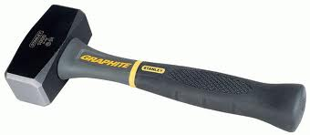

Burin plat :

A l’aide de la massette, on se servira d’un burin plat pour vider des rainures préalablement effectuée à la disqueuse ou à la rainureuse. Il sert également à trancher de manière assez nette les blocs de bétons, briques, etc… dans le but d’encastrer des équipements électriques

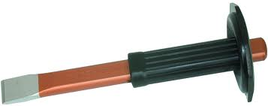

Burin pointu :

A l’aide de la massette, on se servira d’un burin pointu pour enlever de la matière dans des matériaux très durs (béton,…) ou pour aller dégager finement un encastrement peu accessible avec un burin plat.

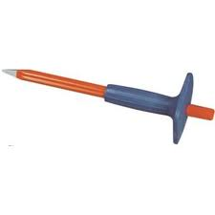

Pointeau :

Le pointeau permet de marquer précisément le perçage d’un trou dans une pièce de métal.

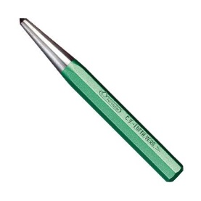

4. Les outils de traçage et de mesure

Crayon de menuisier :

Il servira à marquer le traçage des équipements électriques, les endroits à percer, les endroits où viennent les blochets, etc…

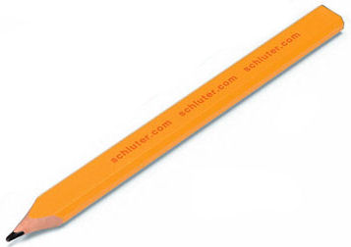

Double mètre pliant :

Il sert à déterminer la position des équipements électriques divers, mais aussi à mesurer, par exemple, la longueur des tubes, goulettes, chemins de câble, avant leur découpe.

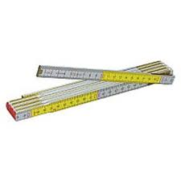

Télémètre laser :

C’est un outil extrêmement précieux et pratique car il sert à mesurer des grandes distances avec une extrême précision, mais aussi des surfaces et des volumes instantanément. Il sera utilisé, par exemple, pour la répartition d’éclairages dans un parking souterrain, un endroit qu’il serait fastidieux de mesurer à l’aide d’un double mètre.

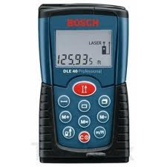

Cordeau de traçage :

C’est l’outil idéal pour tracer des lignes parfaitement droites entre deux points. Il se compose d’une corde et d’un réservoir contenant de la poudre de craie colorée. Il sera tendu entre deux points et tiré en son centre en l’éloignant de la surface à tracer. Lorsque la corde sera relâchée, elle reviendra brutalement se repositionner sur la surface où elle est tendue et y déposera un trait de craie parfaitement rectiligne.

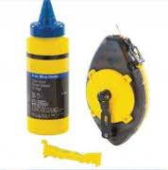

Niveau à bulle :

Il servira à tracer et à positionner, de manière parfaitement verticale ou horizontale, les divers équipement électriques.

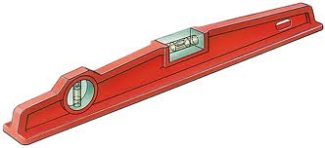

Niveau laser :

Le niveau laser est devenu un accessoire indispensable dans le traçage d’un bâtiment. Il a remplacé progressivement le niveau d’eau (un long tuyau rempli d’eau, peu coûteux mais pas très précis et ne fonctionnant que sur un plan horizontal) et permet une mise à niveau horizontale ou verticale sur de grandes distances et avec une très grande précision. Il sera utilisé, par exemple, pour le traçage horizontal des blochets dans un bâtiment où le sol est encore brut (donc sans point de repère précis).

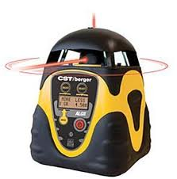

5. Les outils divers

La truelle:

L’électricien se sert de sa truelle pour sceller des blochets, pour refermer des saignées, pour resserrer des percements, etc…

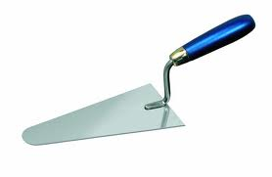

Le bol à plâtre :

Il sert à préparer son mélange de plâtre ou de mortier à l’aide de la truelle.

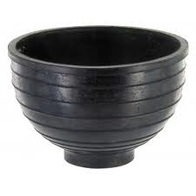

Couteau d’électricien :

C’est l’outil tout indiqué pour dénuder les câbles, fils et autre conducteurs, mais aussi pour gratter les contacts et extrémités de fils ternis ou en mauvais état. Egalement pour ôter les bavures de certains matériaux tels que goulottes, tubes etc…

La plus grande prudence sera observée pendant son emploi. Très tranchant, le couteau d’électricien peut occasionner des blessures importantes

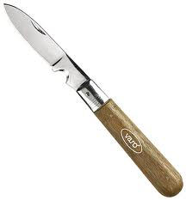

Scie à métaux :

Comme son nom l’indique, elle sert à scier les métaux (chemin de câble, tiges filetées,…) mais aussi les matières plastiques (tubes, goulottes,…) et les câbles de grosse section.

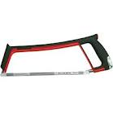

Coupe-tube :

De plus en plus utilisé par les électriciens, cet outil sert à couper rapidement et de manières parfaitement nette les tubes en PVC. Il a aussi l’avantage d’être compact et que sa lame est quasi inusable pour autant qu’on ne l’utilise que dans le cadre de son utilisation normale.

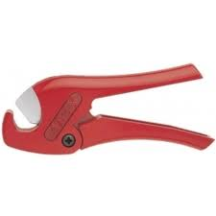

Jokari :

Bonne alternative au couteau d’électricien, il ne sert cependant qu’à la dénudation des câbles, mais de manière beaucoup plus rapide et plus sécurisante pour celui qui l’utilise.

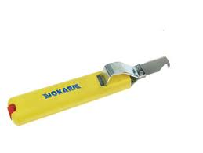

Lime :

Elle sert à ajuster et à ôter les bavures de pièces métalliques ou en PVC.

Il existe plusieurs types de limes. Les plus courantes sont :

* La lime plate
* La lime ronde
* La lime demi-ronde
* La lime triangulaire

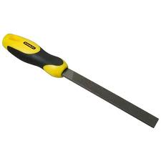

Tire-fils :

C’est un fil en PVC ou en acier qui a une petite boule à une des deux extrémités et un crochet à l’autre. Il sert à tirer facilement des conducteurs dans des tubes vides. On introduit le tire fil dans un tube jusqu’à ce qu’il ressorte par l’autre extrémité. On accroche ensuite les fils au crochet et on peut alors tirer les fils dans le tube. Pour les grandes longueurs, on travaillera à deux personnes. L’un tirera les fils, l’autre les poussera.

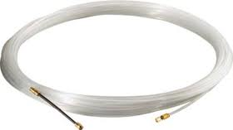

NB : La liste des outils repris ci-dessus n’est pas limitative. L’électricien utilisera bien d’autre outils (pince à sertir, équerre, clés à douilles, etc…).

**Les outils électroportatifs**

La visseuse :

La visseuse est l’un des outils électriques les plus polyvalents de l’électricien. On s’en sert, bien entendu, pour visser, mais aussi pour percer des trous à l’aide de forêts (mèches) ou scies cloches dans le bois, le métal ou les matériaux plastiques. Les visseuses fonctionnent pour la toute grande majorité sur des batteries rechargeables. On veillera donc toujours à avoir une batterie en charge lorsqu’on se sert de sa machine.

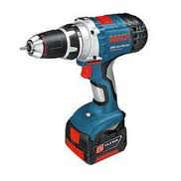

Le marteau-perforateur SDS+ :

Le label SDS+ correspond au type de mandrin automatique du même nom. Ce type de marteau perforateur sera principalement utilisé pour percer dans les matériaux durs (béton, briques, blocs…) les trous des diamètres les plus courants, entre 6 et 16mm. La tendance actuelle est l’utilisation de cette machine sur batteries 36 volts, assurant une plus grande souplesse d’utilisation (pas besoin de courant) mais une autonomie limitée liée à la capacité de la batterie.

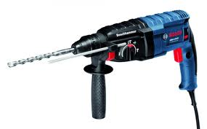

Le marteau-perforateur SDS-MAX :

Le perforateur SDS-MAX sera employé pour les percements de grands diamètres et les travaux de démolition. En effet, ils sont équipés d’un système non-rotation de l’outil, permettant d’effectuer des travaux de burinage. Attention, il s’agit d’une machine lourde à la puissance très élevée. Il faut bien la maintenir A DEUX MAINS, afin d’éviter les accidents, et porter toujours des lunettes de protection.

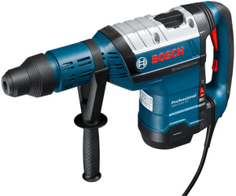

La petite meuleuse angulaire :

Elle sera utilisée pour, par exemple, découper et débavurer de chemins de câble, pour arrondir les extrémités de tiges filetées, couper des goulottes en PVC ou en métal, etc… Le port de lunettes de protection est obligatoire.

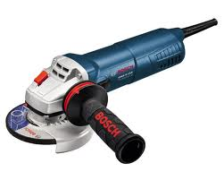

La grande meuleuse angulaire :

Même principe de fonctionnement que la machine précédente mais plus lourde, plus puissante, et par conséquent plus dangereuse à manipuler. Elle sert principalement à rainurer les murs afin de pouvoir encastrer les blochets, câbles, coffrets, etc. Elle est également adaptée pour faire des découpes dans du métal. Attention : selon le type de matériau dans lequel on travaillera, il faudra toujours monter un disque adéquat. On ne peut pas couper dans du métal avec un disque à matériaux de construction, et vice versa. Le port de lunettes de sécurité sera lui aussi toujours observé.

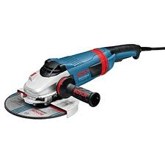

La rainureuse double disque :

C’est la machine idéale pour réaliser des rainures dans les murs en un seul passage et pratiquement sans poussière. En effet, cette machine est toujours associée à un aspirateur industriel.

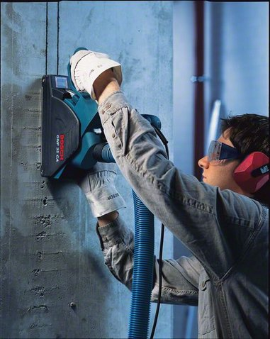

L’aspirateur industriel :

Il sera généralement associé à la rainureuse double disque mais sera très utile également pour évacuer la poussière lors d’un percement là où on doit travailler ave le moins de dégâts possibles ( par exemple une habitation déjà occupée) ou pour le nettoyage final d’un chantier. Ne perdons jamais de vue que la propreté est une des qualités essentielles d’un bon électricien.

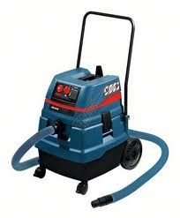

Le fer à souder :

Il est tout indiqué pour les travaux d’alarme, de surveillance vidéo, de détection incendie, d’électronique, mais aussi, bien que moins fréquemment, d’électricité. Le choix d’un fer à souder dépend de sa puissance, et donc de l’utilisation qu’on en aura. Le fer à souder s’utilise toujours ave un métal d’apport appelé soudure. La plus couramment utilisée est la soudure auto-décapante.

**Attention** : L’extrémité (la panne) est très chaude car elle doit permettre de fondre la soudure. Cet outil se maniera donc avec la plus grande prudence.

Il existe un type de fer à souder tout-à-fait autonome : le fer à gaz. Il chauffe plus rapidement, il n’a pas besoin de courant électrique pour fonctionner et par conséquent il est l’outil « de campagne » idéal. Il est cependant plus coûteux qu’un fer à souder électrique traditionnel.

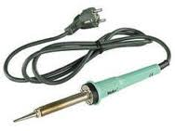

NB : Un électricien, au cours de son travail, a régulièrement besoin d’autres outils électroportatifs (scie sauteuse, carotteuse, caméra d’inspection, etc…). Ci-dessus ne sont reprises que les machines les plus courantes.

**Outils de mesures électriques, de test et de contrôle**

Le tournevis testeur

Ce petit tournevis a la particularité d’avoir une petite lampe sertie dans son manche. Il servira uniquement à détecter la présence d’une tension dangereuse d’un conducteur électrique.

Son autre particularité réside dans son mode de fonctionnement. En effet, la lampe ne fonctionnera que si l’extrémité du manche est en contact avec un corps humain. Le principe peut faire peur mais il est absolument sans danger.

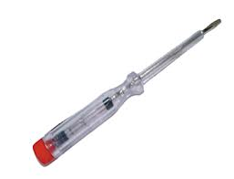

Le testeur de chantier

Il s’agit de l’outil de test idéal que tout électricien doit avoir dans son coffre à outils. Il permet la plupart des tests simples tels que les tensions alternatives et continues ainsi que les tests de continuité. Peu coûteux, il est compact et assez résistant aux chocs et à la poussière. Ses mesures ne sont cependant pas très précises.

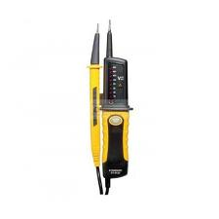

Le multimètre

Beaucoup plus complet que le testeur de chantier, le multimètre est en revanche plus fragile et plus cher à l’achat. Sa grande précision, son éventail de tests différents et ses multiples échelles en feront pourtant un instrument de travail de choix pour les tests plus avancés.

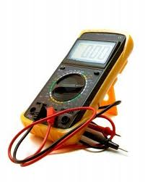

La pince ampèremétrique

Cet instrument servira à mesurer les intensités (ampères) de grandes valeurs. Pour ce faire, on fera passer un conducteur électrique sous tension au travers de l’anneau et on pourra lire la mesure. La plupart des pinces ampèremétriques peuvent également mesurer des tensions, mais ce n’est pas leur utilisation principale

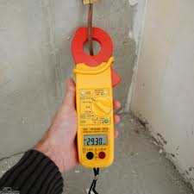

Le testeur d’isolement

Utilisé principalement en dépannage, il servira à localiser les défauts d’isolement des équipements électriques. Avant chaque mise en service d’une installation électrique, on effectuera une mesure d’isolement afin de vérifier que tout est en ordre et bien isolé.

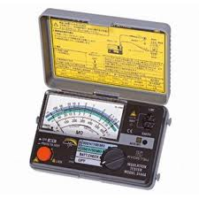

Le testeur de terre

Il servira à mesurer la valeur de la terre du bâtiment. Après avoir effectué la mesure, on pourra déterminer si la valeur de la terre est correcte ou s’il y a lieu de l’améliorer. En installation domestique, la valeur de terre ne doit pas dépasser 30 ohms.

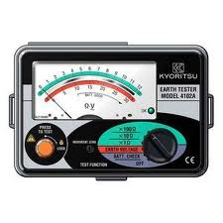

NB : Il existe toute une foule d’autres appareils test pour des applications très particulières. Ci-dessus ne sont repris que les appareils les plus courants.

**Les E.P.I (équipements de protection individuelle)**

Les lieux de travail en général et les chantiers en particulier sont encore trop souvent le théâtre d’accidents aux conséquences parfois très graves, pouvant même aller jusqu’à la mort. Porter judicieusement ses EPI est une des manières de lutter contre ces accidents.

Les bottines

Les chantiers, surtout dans leur phase dite « gros-ouvre » sont remplis de gravats et objets en métal divers. La semelle renforcée évitera de se faire perforer le pied en marchand sur un clou et le bout enrobé de métal protégera les orteils en cas de chute d’objet.

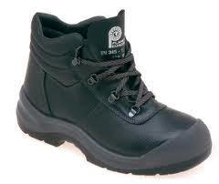

Le bleu de travail

Appelé « bleu de travail », il existe cependant dans de nombreuses couleurs et de modèles différents. On le choisira aussi pratique que possible, muni de nombreuses poches. On veillera aussi à choisir un modèle muni de poches aux genoux destinées à y poser des renforts en mousse. L’électricien travaille souvent à genoux, ces renforts permettront donc de travailler de manière plus confortable.

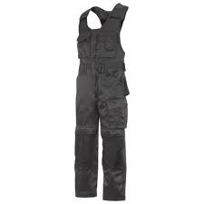

Le casque

L’absence du port du casque est souvent synonyme d’accident. Léger, en matériau plastique très résistant, il est obligatoire sur la plupart des chantiers et a déjà sauvé bien des vies

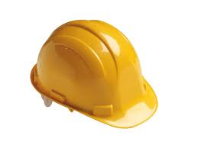

Les lunettes de protection

Son utilisation est absolument indispensable lorsqu’on travaille avec des machines telles que les meuleuses angulaires, les marteaux perforateurs, etc… et prémunissent contre les éclats de limaille ou de béton dans les yeux.

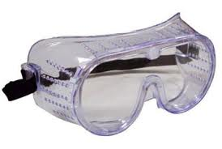

Le protège-oreilles

Certaines machines ont un niveau sonore très élevé et leur utilisation prolongée peut, à terme, causer des problèmes de migraine, des pertes d’audition etc… Ce n’est pas très pratique pour écouter la radio sur chantier, mais les employer lorsqu’on se sert de machines très bruyantes améliore les conditions de travail

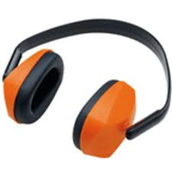

Le masque

Certains travaux, le rainurage des murs par exemple, dégage de gros flux de poussière. Le port du masque est donc nécessaire pour se prémunir des maladies pulmonaires et des irritations respiratoires ou de la gorge



Les gants

Sur chantier, la manipulation de certains équipements peut se relever délicate vu leur tranchant ou leur corrosion. Ne jamais négliger de porter des gants lorsque la situation l’impose.

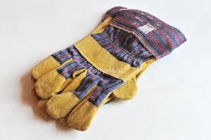

**Questionnaire**

* Cite les principales pinces utilisées par l’électricien

1……………………………….. 2………………………………..

3……………………………….. 4………………………….…….

5……………………………… 6………….…………………….

* Pourquoi une pince est-elle appelée « pince universelle » ?

…………………………………………………………………………………………………

…………………………………………………………………………………………………

* Pour quelle opération utilise-t-on la pince à dénuder ?

…………………………………………………………………………………………………...

* Pour quelle opération utilise-t-on la pince à becs rond ?

…………………………………………………………………………………………………...

* Pour couper précisément un fil électrique, quelle pince doit-on utiliser ?

…………………………………………………………………………………………………...

* Puis-je dénuder un fil conducteur avec

Un canif d’électricien……………. Une pince à dénuder…………………..

* Cite les différents modèles de tournevis

1………………………… 2…………………………

3………………………… 4…………………………

5…………………………

* A quoi sert une massette ?

…………………………………………………………………………………………………...

* A quoi sert le double mètre pliant ?

…………………………………………………………………………………………………...

* A quoi sert le cordeau de traçage ?

…………………………………………………………………………………………………...

* Quels avantages apporte le niveau laser ?

1………………………………………………………………………………………………….

2………………………………………………………………………………………………….

* A l’aide de quels outils vas-tu préparer du plâtre ?

…………………………………………………………………………………………………...

* Pour couper rapidement et de manière nette un tube, de quel outil vas-tu te servir ?

…………………………………………………………………………………………………

* Cite les 4 types de limes

1………………………… 2…………………………

3………………………… 4…………………………

* A quoi sert une visseuse ?

…………………………………………………………………………………………………

…………………………………………………………………………………………………

* A quoi sert un marteau perforateur SDS-MAX ?

…………………………………………………………………………………………………

…………………………………………………………………………………………………

* Quelles sont les précautions à observer lorsqu’on se sert d’une grande meuleuse angulaire ?

1……………………………………………………………………………………………….

2………………………………………………………………………………………………..

* Quels sont les principaux domaines d’utilisation du fer à souder ?

…………………………………………………………………………………………………

…………………………………………………………………………………………………

* A quoi sert le testeur de chantier ?

…………………………………………………………………………………………………….

…………………………………………………………………………………………………….

* A quoi sert une pince ampèremétrique ?

…………………………………………………………………………………………………….

* Que teste-t-on avec un mesureur d’isolement ?

…………………………………………………………………………………………………….

* Que veut dire EPI ?

…………………………………………………………………………………………………….

* Comment les bottines de chantier protègent-elles les pieds ?

…………………………………………………………………………………………………….

* Dans quels cas utilisera-t-on des lunettes de protection ?

…………………………………………………………………………………………………….

* Pour quelle raison devra-t-on se servir d’un masque ?

………………………………………………………………………………………………….…